Государственное автономное профессиональное образовательное учреждение

Чувашской Республики

«Чебоксарский экономико-технологический колледж»

Министерства образования Чувашской Республики

ФОНД ОЦЕНОЧНЫХ СРЕДСТВ

**ОП.04 ИнформационнО-КОММУНИКАЦИОННЫЕ технологии в ТУРИЗМЕ И ГОСТЕПРИИМСТВЕ**

специальность

среднего профессионального образования

**43.02.16 Туризм и гостеприимство**

Разработчик:

Петрова О.И., преподаватель

Чебоксары 2023

СОДЕРЖАНИЕ

1. Пояснительная записка.
2. Программа текущей аттестации (комплект оценочных средств для оценки уровня освоения умений, усвоения знаний, сформированности общих и профессиональных компетенций при проведении текущего контроля).
3. Программа промежуточной аттестации (комплект оценочных средств для оценки освоения умений и усвоения знаний, сформированности общих и профессиональных компетенций при проведении промежуточной аттестации).
4. **ПОЯСНИТЕЛЬНАЯ ЗАПИСКА**

ФОС предназначен для проверки результатов освоения учебной дисциплины ОП.04 Информационно-коммуникационные технологии в туризме и гостеприимстве и состоит из программы текущей аттестации и программы промежуточной аттестации.

Оценка качества подготовки обучающихся и выпускников осуществляется в двух основных направлениях:

* оценка уровня освоения дисциплин;
* оценка компетенций обучающихся.

**Критерии оценки уровня освоения**

При проведении аттестации студентов используются следующие критерии оценок:

Оценка "отлично" ставится студенту, проявившему всесторонние и глубокие знания учебного материала, освоившему основную и дополнительную литературу, обнаружившему творческие способности в понимании, изложении и практическом использовании усвоенных знаний. Оценка "отлично" соответствует высокому уровню освоения дисциплины.

Оценка "хорошо" ставится студенту, проявившему полное знание учебного материала, освоившему основную рекомендованную литературу, обнаружившему стабильный характер знаний и умений и способному к их самостоятельному применению и обновлению в ходе последующего обучения и практической деятельности. Оценка "хорошо" соответствует достаточному уровню освоения дисциплины.

Оценка "удовлетворительно" ставится студенту, проявившему знания основного учебного материала в объеме, необходимом для последующего обучения и предстоящей практической деятельности, знакомому с основной рекомендованной литературой, допустившему неточности при ответе, но в основном обладающему необходимыми знаниями и умениями для их устранения при корректировке со стороны преподавателя. Оценка "удовлетворительно" соответствует достаточному уровню освоения дисциплины.

Оценка "неудовлетворительно" ставится студенту, обнаружившему существенные пробелы в знании основного учебного материала, допустившему принципиальные ошибки при применении теоретических знаний, которые не позволяют ему продолжить обучение или приступить к практической деятельности без дополнительной подготовки по данной дисциплине. Оценка "неудовлетворительно" соответствует низкому уровню освоения дисциплины.

Для оценки уровня освоения дисциплин, профессиональных модулей (их составляющих) в колледже устанавливаются следующее соответствие:

«отлично» - высокий уровень освоения;

«хорошо», «удовлетворительно» - достаточный уровень освоения;

«неудовлетворительно» - низкий уровень освоения.

Для оценки общих и профессиональных компетенций студентов используется дихотомическая система оценивания: «0» – компетенция не освоена, «1» – компетенция освоена. Оценка общих и профессиональных компетенций по дисциплине отражается в журнале учебных занятий и выставляется на основании результатов выполнения практикоориентированных заданий.

1. **ПРОГРАММА ТЕКУЩЕЙ АТТЕСТАЦИИ**

Формы и методы текущего контроля:тестирование, выполнение практических работ и внеаудиторных самостоятельных работ, компьютерное тестирование, аудиторная самостоятельная работа, исследовательское задание – создание и защита электронной презентации, защита практических работ, тестирование, самостоятельная работа и т.п.

При проведении аудиторной контрольной работы студент прочитывает задания соответствующего варианта контрольной работы и выполняет задания (решает задания) в любом порядке.

При проведении компьютерного тестирования студенты должны внимательно прочитать задания теста и выбрать правильные ответы из предложенных вариантов. Количество правильных ответов может быть 1 или несколько. Максимальное время прохождения теста указывается в задании в зависимости от темы и количества вопросов в тесте.

Аудиторная самостоятельная работа проводится после выполнения практической работы по изученной теме. Задания выполняются студентом в строгой последовательности без консультации преподавателя.

Выполнение исследовательского задания, результатом которого выступает разработка электронной презентации, является формой самостоятельной работы студентов. Электронная презентация разрабатывается студентами индивидуально или группой студентов (2-3 чел.) в соответствии с методическими рекомендациями по ее подготовке. Защита презентации проводится в устной форме в рамках теоретических занятий. При подготовке выступления по презентации можно руководствоваться рекомендациями к подготовке устного сообщения.

При проведении текущего контроля успеваемости студентов используются следующие критерии оценок:

1) Критерии оценки выполнения устного опроса, контрольной работы, тестовых заданий, аудиторной самостоятельной работы:

|  |  |  |
| --- | --- | --- |
| Процент результативности | Оценка уровня подготовки | |
| балл (отметка) | вербальный аналог |
| 90 ÷ 100 | 5 | отлично |
| 80 ÷ 89 | 4 | хорошо |
| 70 ÷ 79 | 3 | удовлетворительно |
| менее 70 | 2 | неудовлетворительно |

Все запланированные контрольные, самостоятельные работы и тесты по дисциплине обязательны для выполнения.

2) Критерии оценки электронной презентации:

| Критерии оценки | Содержание оценки |
| --- | --- |
| 1. Содержательный критерий  (0-20 баллов) | обоснование выбора темы, знание предмета и свободное владение материалом, грамотное использование научной терминологии, импровизация, речевой этикет |
| 2. Логический критерий  (0-20 баллов) | стройное логико-композиционное построение речи, доказательность, аргументированность |
| 3. Речевой критерий  (0-20 баллов) | использование языковых (метафоры, фразеологизмы, пословицы, поговорки и т.д.) и неязыковых (поза, манеры и т.д.) средств выразительности; фонетическая организация речи, правильность ударения, четкая дикция, логические ударения и т.д. |
| 4. Психологический критерий  (0-20 баллов) | взаимодействие с аудиторией (прямая и обратная связь), знание и учет законов восприятия речи, использование различных приемов привлечения и активизации внимания |
| 5. Критерий соблюдения дизайн-эргономических требований к компьютерной презентации  (0-20 баллов) | соблюдение требований к первому и последнему слайдам, прослеживание обоснованной последовательности слайдов и информации на слайдах, необходимое и достаточное количество фото- и видеоматериалов, учет особенностей восприятия графической (иллюстративной) информации, корректное сочетание фона и графики, органичное соответствие дизайна презентации ее содержанию, грамотное соотнесение устного выступления и компьютерного сопровождения, общее впечатление от мультимедийной презентации |

|  |  |  |
| --- | --- | --- |
| Количество набранных баллов  по критериям оценки презентации | Оценка уровня подготовки | |
| балл (отметка) | вербальный аналог |
| 90 ÷ 100 | 5 | отлично |
| 80 ÷ 89 | 4 | хорошо |
| 70 ÷ 79 | 3 | удовлетворительно |
| менее 70 | 2 | неудовлетворительно |

В соответствии с принципами технологии групповой работы при оценивании электронной презентации выставляется одна оценка всем участникам микрогруппы. Студенты, не представившие готовую электронную презентацию или представившие работу, которая была оценена на «неудовлетворительно», не допускаются к сдаче дифференцированного зачета по дисциплине.

**Результаты освоения: знания и умения, элементы компетенции, подлежащие текущему контролю**

| **Результаты освоения** | **Основные показатели оценки результата** | **Раздел, тема** | **Форма и методы контроля** | **Порядковый номер оценочного средства** |
| --- | --- | --- | --- | --- |
| Должен знать |  |  |  |  |
| состав, функции и возможности использования информационных телекоммуникационных технологий в профессиональной деятельности; | Использует средства информационных телекоммуникационных технологий в соответствии с заданием. Применяет полученные знания в практической деятельности. Использует презентации для публичных выступлений и защиты проектов. | Раздел 2. Базовые системные программные продукты и пакеты прикладных программ в области профессиональной деятельности  Тема 2.1 Технология обработки текстовой информации  Тема 2.2 Технологии обработки числовой информации в профессиональной деятельности  Тема 2.3 Компьютерные презентации | Контрольная работа  Контрольная работа  Контрольная работа | 1  2  3 |
| методы и средства сбора, обработки, хранения, передачи и накопления информации; | * Применяет различные методы и средства сбора, обработки, хранения, передачи и накопления информации при выполнении заданий. | Раздел 2. Базовые системные программные продукты и пакеты прикладных программ в области профессиональной деятельности  Раздел 3. Возможности использования информационных и телекоммуникационных технологий в профессиональной деятельности и информационная безопасность | Контрольная работа  Компьютерное тестирование | 1 2 3  4 |
| базовые системные программные продукты и пакеты прикладных программ в области профессиональной деятельности; | * Классифицирует системные программные продукты и пакеты прикладных программ в области профессиональной деятельности; Знает области применения тех или иных ПО | Тема 2.5  Пакеты прикладных программ в области профессиональной деятельности | Контрольная работа | 5 |
| основные методы и приемы обеспечения информационной безопасности. | Перечисляет основные методы и приемы обеспечения информационной безопасности. | **Тема 3.1 Компьютерные сети, сеть Интернет** | Компьютерное тестирование | 5 |
| Должен уметь |  |  |  |  |
| пользоваться современными средствами связи и оргтехникой; обрабатывать текстовую и табличную информацию; | Применяет технологии сбора, размещения, хранения, накопления, преобразования и передачи данных в соответствии с заданием.  Осуществляет поиск информации в соответствии с заданием. | Раздел 3. Возможности использования информационных и телекоммуникационных технологий в профессиональной деятельности и информационная безопасность | Контрольная работа | 6 |
| пользоваться прикладным программным обеспечением в сфере профессиональной деятельности и владеть методами сбора, хранения и обработки информации; | Работает с документами Microsoft Word. Таблицами Microsoft Excel. Использует в профессиональной деятельности различные виды программного обеспечения.  Оформляет деловые документы средствами текстового процессора.  Выполняет расчеты с помощью табличного процессора. | Раздел 2. Базовые системные программные продукты и пакеты прикладных программ в области профессиональной деятельности  Тема 2.1 Технология обработки текстовой информации  Тема 2.4 Технологии обработки числовой информации в профессиональной деятельности  Тема 2.3 Компьютерные презентации | Контрольная работа  Контрольная работа  Контрольная работа | 1  2  3 |
| использовать в профессиональной деятельности различные виды программного обеспечения, применять компьютерные и телекоммуникационные средства; | Оформляет презентации и использует их для публичных выступлений и защиты проектов. | Тема 2.3 Компьютерные презентации  ав | Контрольная работа | 3 |
| осуществлять поиск информации на компьютерных носителях, в локальных и глобальных информационных сетях;  обеспечивать информационную безопасность;  применять антивирусные средства защиты информации;  осуществлять поиск необходимой информации | Осуществляет поиск необходимой информации в соответствии с заданием. Использует сетевые технологии для размещения информации в сети. | Тема 3.1  Компьютерные сети, сеть Интернет | Контрольная работа | 6 |

**Контрольно-оценочные средства для проведения текущей аттестации (для оценки уровня освоения умений, усвоения знаний, формирования общих и профессиональных компетенций при проведении текущего контроля)**

**ОЦЕНОЧНОЕ СРЕДСТВО № 1**

**КОМПЛЕКТ ЗАДАНИЙ ДЛЯ контрольной работы**

**Тема 2.1 Технология обработки текстовой информации**

Задание: Разработать и оформить средствами текстового редактора MS Word меню организации общественного питания. Пример оформления смотрите на рисунке.

Ресторан Империал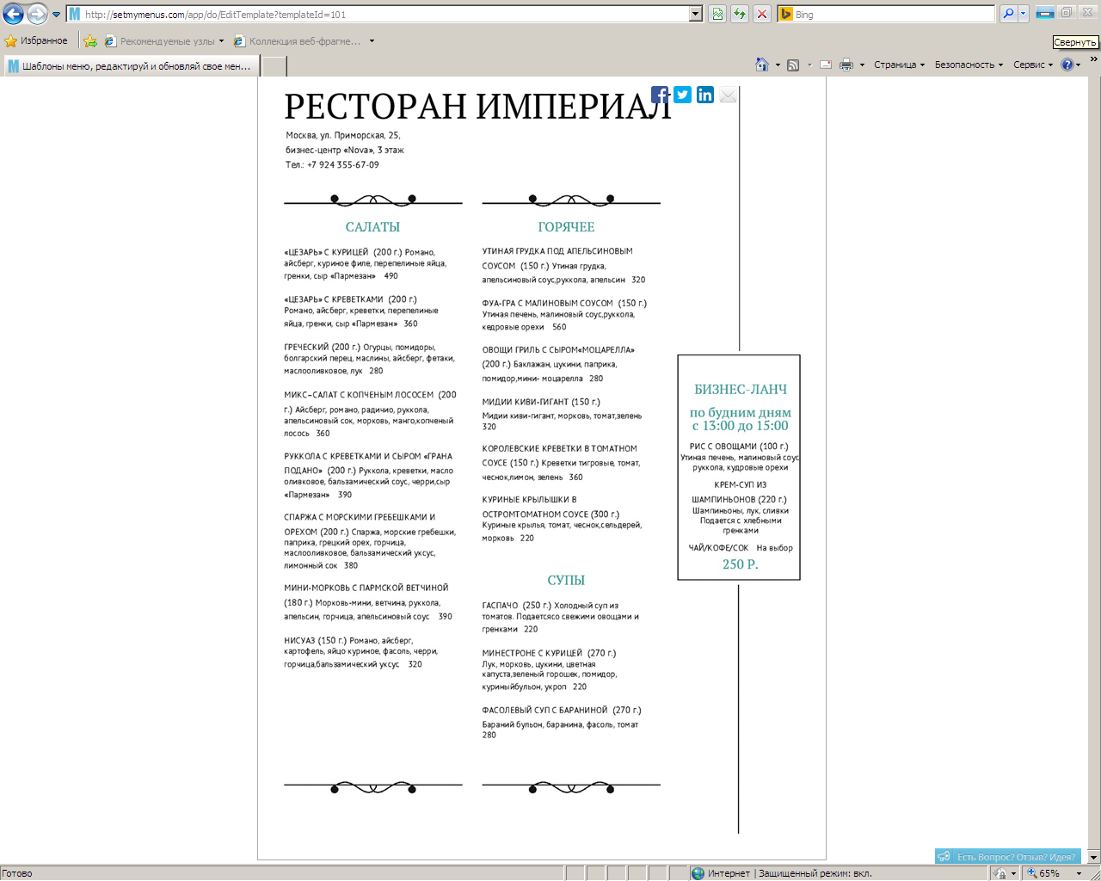

**ОЦЕНОЧНОЕ СРЕДСТВО № 2**

**КОМПЛЕКТ ЗАДАНИЙ ДЛЯ контрольной работы**

**Тема 2.3 Компьютерные презентации**

**Задание**. Создайте презентацию организации общественного питания в программе MS PowerPoint.

**План презентации**

* Титульная страница (слайд 1).
* История развития предприятия общественного питания.
* Руководство.
* Продукция.
* Источники информации.

**Требования к оформлению презентации**

Слайды должны быть пронумерованы. Рисунки, таблицы и текст в презентации должны быть хорошо видны.

**ОЦЕНОЧНОЕ СРЕДСТВО № 3**

**КОМПЛЕКТ ЗАДАНИЙ ДЛЯ контрольной работы**

**Тема 2.4 Технологии обработки числовой информации в профессиональной деятельности**

1. Создайте таблицу расчетов с клиентами гостиницы, о которых известны дата въезда, съезда, цены проживания и бронирования, текущий курс доллара. Гостиница имеет одно- и двухместные номера (1-местный номер- 33$ и 2-местный 55$ за сутки). Имеются скидки и доплаты. Если клиент проживает в номере больше 10 дней, ему делается скидка по оплате в 15% за каждый день проживания свыше десятого. Если номер был заранее забронирован клиентом, то клиент доплачивает за бронь сумму в размере 10% средней арифметической стоимости за номер (одноместный и двухместный).

Курс доллара можно узнать в сети Интернет

РАСЧЕТЫ С ГОСТЯМИ ОТЕЛЯ

скидка на проживание 15%

|  |  |  |  |  |  |  |  |  |
| --- | --- | --- | --- | --- | --- | --- | --- | --- |
| гость | бронь | заезд | выезд | цена номер | оплата | скидка | Оплата со скидкой | Сумма с  учетом брони |
| Иванов И.В. | да | 01.дек | 20.дек | 55,00 | 1045,00 | 156,75 | 888,25 | 892,65 |
| Беляков А.В. | да | 11.дек | 16.дек | 33,00 | 165,00 | 0,00 | 165,00 | 165,00 |
| Андрианова О.В. | нет | 01.дек | 05.дек | 55,00 | 220,00 | 0,00 | 220,00 | 220,00 |
| Лукашина Н.В. | нет | 01.дек | 03.дек | 55,00 | 110,00 | 0,00 | 110,00 | 110,00 |
| Лисова Е.М. | нет | 02.дек | 25.дек | 33,00 | 759,00 | 113,85 | 645,15 | 645,15 |

1. Создайте таблицу «Доход гостиницы» и рассчитать доход гостиницы за определенный

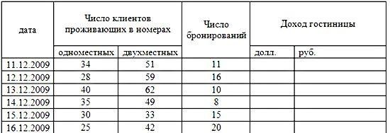

период. Таблица «Доход гостиницы»

1. Постройте цилиндрическую диаграмму дохода гостиницы по датам.

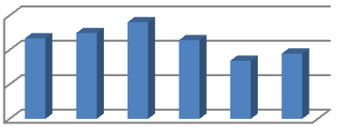

-

₽

000,00 ₽

50

100 000,00

₽

150 000,00

₽

**ОЦЕНОЧНОЕ СРЕДСТВО № 4**

**КОМПЛЕКТ ЗАДАНИЙ ДЛЯ тестирования**

**Раздел 3. Возможности использования информационных и телекоммуникационных технологий в профессиональной деятельности и информационная безопасность**

Задание: Выберите правильный ответ в вопросах теста и запишите ответ в таблицу.

*1. Транспортный протокол (TCP) - обеспечивает:*

1. разбиение файлов на IP-пакеты в процессе передачи и сборку файлов в процессе получения;
2. прием, передачу и выдачу одного сеанса связи;
3. предоставление в распоряжение пользователя уже переработанную информацию;
4. доставку информации от компьютера-отправителя к компьютеру-получателю.

*2. Протокол маршрутизации (IP) обеспечивает:*

1. доставку информации от компьютера-отправителя к компьютеру-получателю;
2. интерпретацию данных  и подготовку их для пользовательского уровня;
3. сохранение механических, функциональных параметров физической связи в компьютерной сети;
4. управление аппаратурой передачи данных и каналов связи.

разбиение файлов на IP-пакеты в процессе передачи и сборку файлов в процессе получения

*3. Web-страницы имеют расширение:*

1. *.htm;
2. *.txt;
3. *.web;
4. *.exe;
5. *.www

*4. Служба FTP в Интернете предназначена:*

1. для создания, приема и передачи web-страниц;
2. для обеспечения функционирования электронной почты;
3. для обеспечения работы телеконференций;
4. для приема и передачи файлов любого формата;
5. для удаленного управления техническими системами.

*5. Компьютер, подключенный к Интернет, обязательно имеет:*

1. IP-адрес;
2. web-страницу;
3. домашнюю web-страницу;
4. доменное имя;
5. URL-адрес.

*6. Модем обеспечивает:*

1. преобразование двоичного кода в аналоговый сигнал и обратно;
2. преобразование двоичного кода в аналоговый сигнал;
3. преобразование аналогового сигнала в двоичный код;
4. усиление аналогового сигнала;
5. ослабление аналогового сигнала.

*7. Телеконференция - это:*

1. обмен письмами в глобальных сетях;
2. информационная система в гиперсвязях;
3. система обмена информацией между абонентами компьютерной сети;
4. служба приема и передачи файлов любого формата;
5. процесс создания, приема и передачи web-страниц.

*8. Почтовый ящик абонента электронной почты представляет собой:*

1. некоторую область оперативной памяти файл-сервера;
2. область на жестком диске почтового сервера, отведенную для пользователя;
3. часть памяти на жестком диске рабочей станции;
4. специальное электронное устройство для хранения текстовый файлов.

*9. HTML (HYPER TEXT MARKUP LANGUAGE) является:*

1. язык разметки web-страниц;
2. системой программирования;
3. текстовым редактором;
4. системой управления базами данных;
5. экспертной системой.

*10. Компьютер, предоставляющий свои ресурсы в пользование другим компьютерам при совместной работе, называется:*

1. адаптером;
2. коммутатором;
3. станцией;
4. сервером;
5. клиент-сервером.

*11. Гипертекст - это*

1. структурированный текст, в котором могут осуществляться переходы по выделенным меткам;
2. обычный, но очень большой по объему текст;
3. текст, буквы которого набраны шрифтом очень большого размера;
4. распределенная совокупность баз данных, содержащих тексты.

*12. Задача любой компьютерной сети заключается в ...*

1. корректировке ошибок, возникающих в процессе передачи данных

2. согласовании работы всех составляющих компьютера

3. получении и отправке корреспонденции

4. обмене информацией между компьютерами

Ответы:

|  |  |  |  |  |  |  |  |  |  |  |  |
| --- | --- | --- | --- | --- | --- | --- | --- | --- | --- | --- | --- |
| 1 | 2 | 3 | 4 | 5 | 6 | 7 | 8 | 9 | 10 | 11 | 12 |
|  |  |  |  |  |  |  |  |  |  |  |  |

**ОЦЕНОЧНОЕ СРЕДСТВО № 5**

**КОМПЛЕКТ ЗАДАНИЙ ДЛЯ контрольной работы**

**Тема 2.5**

**Пакеты прикладных программ в области профессиональной деятельности**

**Задание:**

1. Используя программу MS Publisher создайте документ «Памятка гостя» в формате А5 (сложенный пополам лист формата А4). Используйте предложенный текст.

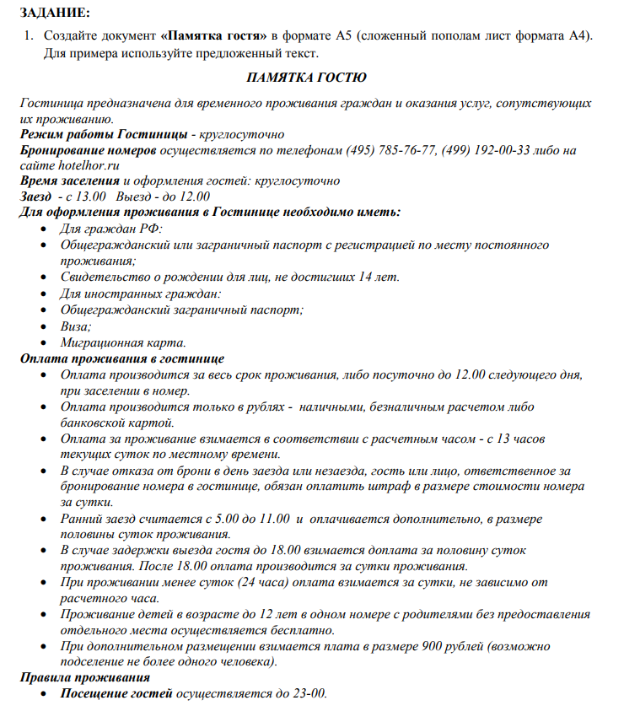

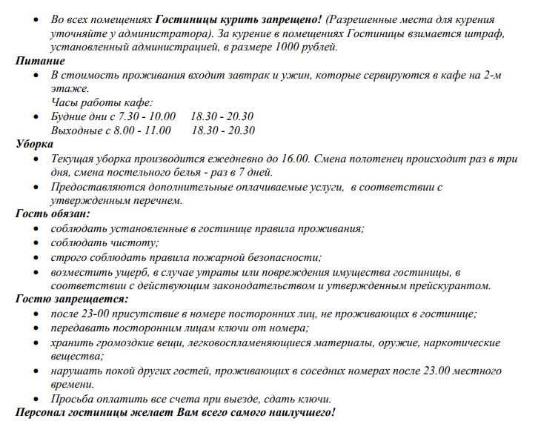

**ОЦЕНОЧНОЕ СРЕДСТВО № 6**

**КОМПЛЕКТ ЗАДАНИЙ ДЛЯ контрольной работы**

**Тема 3.1**

**Компьютерные сети, сеть Интернет**

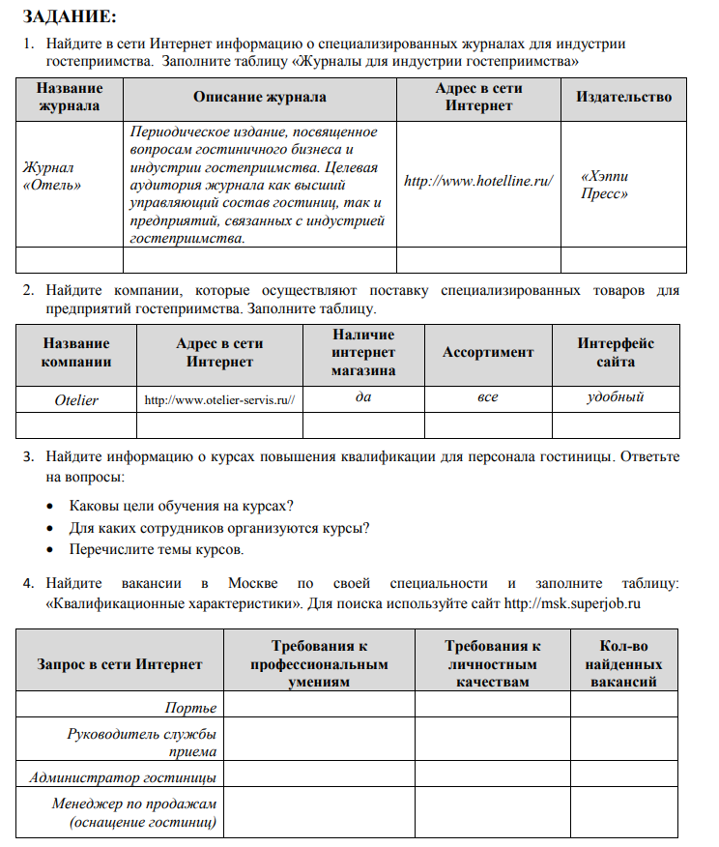

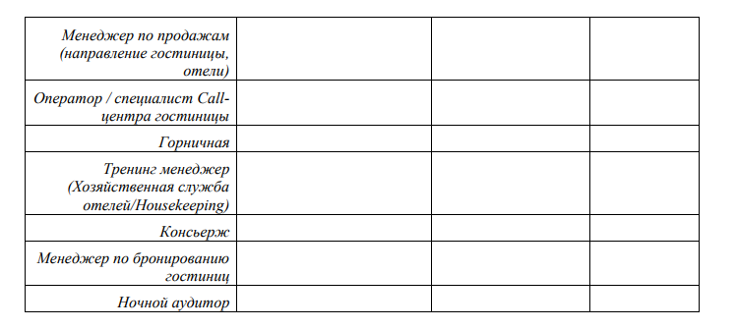

**3. ПРОГРАММА ПРОМЕЖУТОЧНОЙ АТТЕСТАЦИИ**

Промежуточная аттестация проводится в форме экзамена. При проведении промежуточной аттестации в форме экзамена уровень освоения оценивается оценками «отлично», «хорошо», «удовлетворительно», «неудовлетворительно».

**Условия проведения экзамена**

Экзамен проводится в учебной аудитории в письменной форме. На выполнение работы студентам дается 2 академических часа.

После размещения студентов в аудитории экзаменатор раздает им экзаменационные материалы (бланки письменного экзамена, бланки ответов и черновиков). Студентам разъясняется время и место ознакомления с результатами экзамена и их оформления, может быть проведен краткий инструктаж по порядку проведения экзамена и работе с экзаменационными материалами.

Студент должен внимательно, аккуратно и разборчиво заполнять бланки письменного экзамена. Ошибочные записи аккуратно зачеркиваются. Посторонние записи на бланках, а также любые записи в черновиках при проверке работ не рассматриваются и не оцениваются.

Результаты экзамена определяются на основании установленной системы оценки и объявляются студентам, как в виде баллов, так и оценок по пятибалльной системе.

**Критерии оценивания:**

Максимальное количество баллов – 28 баллов.

Отметка «3» (удовлетворительно) ставится за 50% - 67% выполненной работы (14-18 баллов).

Отметка «4» (хорошо) ставится за 68% - 84% выполненной работы (19-23 баллов).

Отметка «5» (отлично) ставится за 85%-100% выполненной работы (24-28 баллов).

**Результаты освоения: знания и умения, компетенции, подлежащие контролю при проведении промежуточной аттестации**

| **Результаты освоения** | **Основные показатели оценки результата** | **Порядковый номер оценочного средства** |
| --- | --- | --- |
| **Должен знать** |  |  |
| состав, функции и возможности использования информационных телекоммуникационных технологий в профессиональной деятельности; | Использует средства информационных телекоммуникационных технологий в соответствии с заданием. Применяет полученные знания в практической деятельности. Использует презентации для публичных выступлений и защиты проектов. | 7 |
| методы и средства сбора, обработки, хранения, передачи и накопления информации; | * Применяет различные методы и средства сбора, обработки, хранения, передачи и накопления информации при выполнении заданий. | 7 |
| базовые системные программные продукты и пакеты прикладных программ в области профессиональной деятельности; | * Классифицирует системные программные продукты и пакеты прикладных программ в области профессиональной деятельности; Знает области применения тех или иных ПО | 7 |
| основные методы и приемы обеспечения информационной безопасности. | Перечисляет основные методы и приемы обеспечения информационной безопасности. | 7 |
| Должен уметь |  |  |
| использовать технологии сбора, размещения, хранения, накопления, преобразования и передачи данных в профессионально ориентированных информационных системах | Применяет технологии сбора, размещения, хранения, накопления, преобразования и передачи данных в соответствии с заданием.  Осуществляет поиск информации в соответствии с заданием. | 7 |
| использовать в профессиональной деятельности различные виды программного обеспечения, в т.ч. специального | Работает с документами Microsoft Word. Таблицами Microsoft Excel. Использует в профессиональной деятельности различные виды программного обеспечения.  Оформляет деловые документы средствами текстового процессора.  Выполняет расчеты с помощью табличного процессора.  Оформляет первичные документы с помощью специализированных бухгалтерских программ.  Формирует типовые формы отчетности с помощью специализированных бухгалтерских программ.  Разрабатывает нетиповые формы первичных документов и отчетов с помощью специализированного программного обеспечения. | 7 |
| применять компьютерные и телекоммуникационные средства | Оформляет презентации и использует их для публичных выступлений и защиты проектов. | 7 |
| осуществлять поиск необходимой информации | Осуществляет поиск необходимой информации в соответствии с заданием. Использует сетевые технологии для размещения информации в сети. | 7 |

**ОЦЕНОЧНОЕ СРЕДСТВО № 7**

ЭКЗАМЕНАЦИОННЫЕ МАТЕРИАЛЫ

|  |  |  |  |
| --- | --- | --- | --- |
|  | Чебоксарский экономико-технологический колледж Минобразования Чувашии | Специальность: 43.02.16 Туризм и гостеприимство | |
| Дисциплина: ИНФОРМАЦИОННО-КОММУНИКАЦИОННЫЕ ТЕХНОЛОГИИ В ТУРИЗМЕ И ГОСТЕПРИИМСТВЕ | | | |
| **Вариант 1** | | | |
|  | | | |
|  | | | Председатель ЦК: __________________/Козлова О.А./ |

|  |  |  |  |
| --- | --- | --- | --- |
|  | Чебоксарский экономико-технологический колледж Минобразования Чувашии | Специальность: 43.02.16 Туризм и гостеприимство | |
| Дисциплина: ИНФОРМАЦИОННО-КОММУНИКАЦИОННЫЕ ТЕХНОЛОГИИ В ТУРИЗМЕ И ГОСТЕПРИИМСТВЕ | | | |
| **Вариант 2** | | | |
|  | | | |
|  | | | Председатель ЦК: __________________/Козлова О.А./ |

|  |  |  |  |
| --- | --- | --- | --- |
|  | Чебоксарский экономико-технологический колледж Минобразования Чувашии | Специальность: 43.02.16 Туризм и гостеприимство | |
| Дисциплина: ИНФОРМАЦИОННО-КОММУНИКАЦИОННЫЕ ТЕХНОЛОГИИ В ТУРИЗМЕ И ГОСТЕПРИИМСТВЕ | | | |
| **Вариант 3**  **ЗАДАНИЕ:**   1. Продумайте содержание рекламной презентации гостиницы 2. Подберите фотографии, которые по стилю соответствуют дизайну презентации. 3. Подберите слоган для отеля. 4. Подготовьте схему расположения гостиницы и отметьте место на карте значком логотипа или другим подходящим по смыслу. 5. Создайте компьютерную презентацию о гостиничном предприятии. Для оформления презентации используйте фирменный стиль предприятия.   ***Рекомендации по выполнению практической работы***   1. На титульном слайде – название гостиницы и ее основные реквизиты 2. На втором слайде – оглавление презентации в виде гиперссылок. 3. Количество слайдов – не более 20 4. Информация должна быть структурирована 5. Текст максимально сжат 6. Анимация не должна мешать восприятию информации | | | |
|  | | | |
|  | | | Председатель ЦК: __________________/Козлова О.А./ |

|  |  |  |  |
| --- | --- | --- | --- |
|  | Чебоксарский экономико-технологический колледж Минобразования Чувашии | Специальность: 43.02.16 Туризм и гостеприимство | |
| Дисциплина: ИНФОРМАЦИОННО-КОММУНИКАЦИОННЫЕ ТЕХНОЛОГИИ В ТУРИЗМЕ И ГОСТЕПРИИМСТВЕ | | | |
| **Вариант 5** | | | |
|  | | | |
|  | | | Председатель ЦК:  __________________/Козлова О.А./ |